Муниципальное бюджетное общеобразовательное учреждение
«Средняя общеобразовательная школа №64»

Номинация
Внедрение новых форм социально – педагогической работы с детьми из семей нуждающихся в поддержке государства
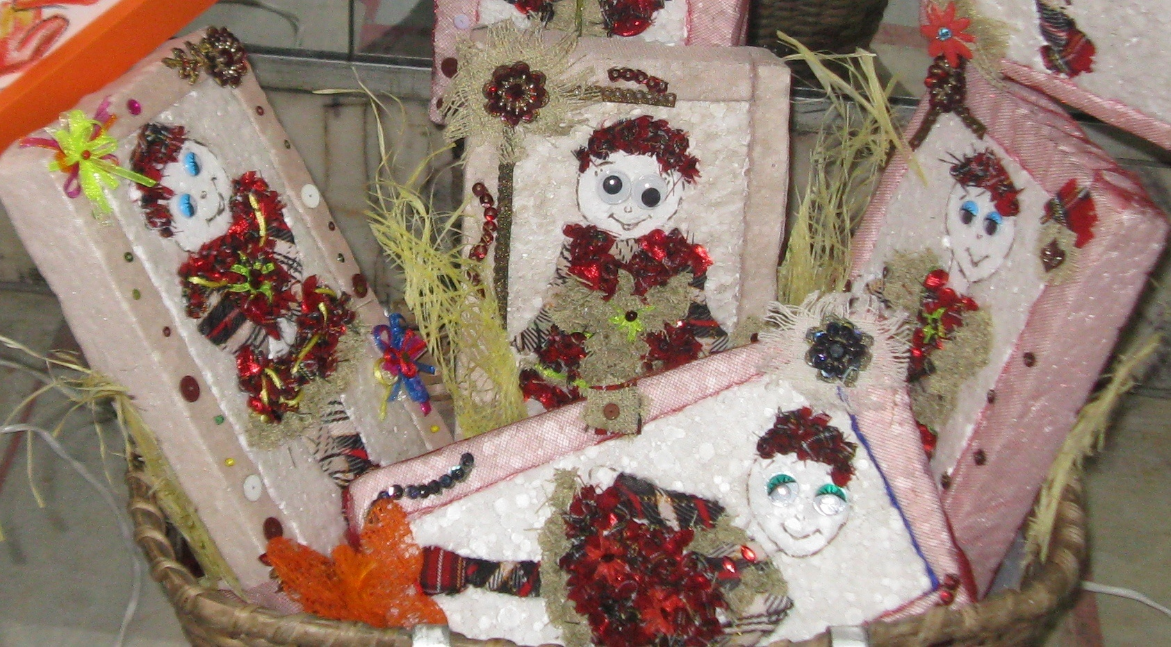

проект
Творчество без границ

Актуальность проекта
Число детей с ограниченными физическими возможностями, число опекаемых и многодетных семей неуклонно растёт. Безусловно, на них рассчитаны государственные программы различного уровня. Социальная политика в России, ориентирована на помощь детям инвалидам, но проблема инвалидности чаще всего ограничивается медицинским аспектом, а она в гораздо большей степени является социальной проблемой неравных возможностей. Не секрет, что существует группа, детей, которые по ряду объективных и субъективных причин оказываются «выключены» из жизни школьного сообщества и дополнительного образования. Это дети – инвалиды, которые не посещают школу; дети из малообеспеченных семей, не имеющие возможностей принимать участие в работе кружков и объединений; дети с девиантным поведением. Именно на этих «неординарных детей» в первую очередь направлен наш проект.
Интеграция «неординарных» детей в общеобразовательных учреждениях — это закономерный этап развития системы специального и дополнительного образования, от интегрированного обучения к инклюзивному - это обучение комплексного подхода, где система более гибкая и меняется под ребенка и родителя, где ребёнок и родитель всегда в обществе, в школе, в коллективе. Такие дети могут участвовать и в школьных коллективах, и в театральных постановках, спортивных и других мероприятиях. Интеграция детей в систему общего образования возможна путем творческой работы, посредством которой происходит приобщение детей и подростков к декоративно-прикладному искусству, практическое его освоение на основе лучших образцов народного творчества, создание современных произведений в различных декоративно-прикладных техниках. Совместная деятельность способствует формированию у воспитанников положительных взаимоотношений со сверстниками, умения сотрудничать, понимать и оценивать творчество других. Данный проект можно обозначить как социальный заказ и пройдёт он под девизом «Дети должны учиться вместе – совместное творчество сотрет границы».
Для реализации проекта мы предлагаем использовать комбинированную интеграцию, при которой несколько человек с различным уровнем психофизического развития, на равных обучаются в массовых группах.
Такое объединение способствует гуманистическому воспитанию здоровых детей и ранней социализации проблемных школьников.
Каждый год при обновлении социального паспорта школы мы видим, что среди наших учеников стабильно большое число детей – с ограниченным здоровьем, опекаемых, многодетных семей. В нашей школе на протяжении ряда лет есть дети (наибольшее число по сравнению с другими школами района), так называемой «группы риска», а конкретно:
20 детей – опекаемые;
16 детей – инвалиды, из них 10 обучаются на дому;
25 семей – многодетные, из них 16 на учете в управлении по социальной защите населения;
98 учащихся – из семей малообеспеченных (только 55 на учете в управлении по социальной защите населения).
Обучение в интегративной группе, даёт право каждому ребёнку и родителю, участвовать в образовательном и творческом процессе, по программе декоративно-прикладного творчества «Калейдоскоп». Все ученики одинаково считаются членами группы вне зависимости от своих способностей и потребностей. Ранняя социализация благотворно сказывается на формировании личности детей и их адаптации в реальной жизни.
Данный проект «Творчество без границ» предполагает активную творческую работу (учителя, учеников, и родителей), предполагает особый психологический климат на занятиях, который построен на сотворчестве учителя, ученика и родителей.
Актуальность представленного социально-педагогического проекта обусловлена следующими положениями:
- каждый ребенок имеет право учиться;
- у каждого ребенка свои индивидуальные способности и потребности, которые должны быть приняты к сведению;
- все дети обучаемы;
- в образовательном процессе учитель и ученики действуют как коллеги;
- творчество может служить фактором успешной социализации.

Цель и задачи проекта
Цель: обеспечить адаптацию различных социальных групп детей путем организации их взаимодействия, через обучение творчеству.

Задачи:
- Разработать и внедрить программу декоративно – прикладного творчества «Калейдоскоп».
- Обеспечить трансляцию предметной информации посредством родителей детей, которые не имеют физической возможности присутствовать на занятиях.
- Формировать у детей умения продуктивно взаимодействовать в группе.
- Содействовать социальной адаптации и первичной профессиональной ориентации «неординарных» подростков.
- Создать условия для творческого общения, духовного обогащения и самовыражения, обмена опытом и идеями между подростками.
- Создание равных возможностей для всех категорий детей, в том числе детей с ослабленным состоянием здоровья и детей с ограниченными возможностями здоровья.
Сроки реализации проекта: с октября 2010 по май 2011 гг.

Разработчики: педагоги, дети – участники театра моды «Шарм», ученический директорат.

Целевые группы
Социальные группы | Роль в проекте
«Неординарные» дети (дети с ограниченными физическими возможностями, дети из опекаемых семей, дети из социально – дезадаптированной группы) | Непосредственные участники
Родители | Сотрудничество, ретрансляция творческих умений.
Творческая группа театра моды «Шарм» | Совместное творчество, проведение мастер - классов, консультативная помощь.
Творческая группа проекта (руководитель, администратор, представители ученического директората) | Координация работы
КСЦОН, ИПДН Орджоникидзевского района | Консультация, предоставление информации

Социальное взаимодействие
В рамках нашего проекта намечается активное взаимодействие со следующими структурами:
- КСЦОН и ИПДН Орджоникидзевского района, с целью получения и обмена информацией о детях различных групп.
- Клуб «Журавушка» с целью обмена опытом, получение консультаций, организация совместных выставок.
- Школьный психолог с целью проведения специализированных тренингов.
- Центр психолго – педагогической поддержки «Образ» с целью организации психолого – педагогической поддержки.
- Родительская общественность с целью демонстрации детских достижений, налаживания опыта ретрансляции основных творческих навыков.
Стратегия проекта
Инициативная группа проекта, привлекая на добровольной основе детский творческий коллектив театра моды, педагогов школы, психолога, а так же родителей должна:
- Организовать творческую группу проекта.
- Собрать информацию о возможных участниках проекта внутри школы и на микроучастке школы.
- Провести PR - компанию проекта через школьный сайт, распространение объявлений, совместную информационную работу с КЦСОН, ИДН.
- Разработать программу обучения по декоративно-прикладному творчеству.
- Организовать работу по программе декоративно-прикладному творчеству «Калейдоскоп».
- Организация культурно – досуговой деятельности.
- Провести тренинги для детей из социально – дезадаптированной группы и детей с ограниченными возможностями по темам: «круг общения», «конструктивное взаимодействие».
- Обеспечить участие в выставках для самореализации детей.
- Организовать выставку достижений приобретенных знаний, умений и навыков.
Особая роль в проекте отводится родителям, которые будут не только участвовать в процессе обучения и передачи информации своим детям, но и будут в числе первых зрителей, в составе экспертной группы по оценке
результатов выставок.
Информация о ходе проекта и проведенных мероприятиях будет освещаться в школьной прессе – газете «Без 15-ти восемь» и на школьном сайте. А так же будут организованны мини - выставки по ходу проекта.

Ресурсное обеспечение
 | В наличии | Необходимо
Кадровое | - Руководитель объединения;  - инициативная группа,  - инженер-техник кабинета информатики
Материально-техническое | - помещение школьного кабинета площадью 71,6 м² | Швейные машины,  крючки, иглы ручные, вышивальные и машинные, бумага и картон для творчества,  нитки мулине, швейные,  ленты для вышивки, ткань для шитья, ножницы раскройные, канва для вышивания, калька, масштабные линейки, бисер, бусины, пайетки, стразы, клей бумажный, универсальный, момент; багетные рамки;  цифровой профессиональный фотоаппарат;  бумага формата, фотобумага.  Нитки для вязания, пяльца, шелк для изготовления цветов.
Методическое | - программа обучения | Организация и проведение экскурсии в Новокузнецкий краеведческий музей. Организация и проведение конкурсов декоративно –прикладного творчества. Организация 3 выставок

Группы по реализации проекта
В реализации проекта будут принимать участие следующие группы:
- творческая группа учителей, администрация школы, как координирующий орган;
- группа технического исполнения в составе инженера-техника кабинета информатики и «продвинутых» учащихся для работы с оргтехникой;
- детское объединение театра моды «Шарм», работа которого строится на принципах волонтерства и социального взаимодействия;
- родители детей включенных в данный проект;
- представители общественных организаций в качестве консультантов и экспертов.
Общее количество непосредственных участников не менее 40.

Механизм реализации проекта
Этап | Сроки | Содержание этапа | Формы и методы  работы
I. Подготовительный | октябрь-ноябрь | Сбор информации о участниках проекта;  Разработка программы;  Ресурсное обеспечение проекта. | Беседы, информационные справки. Организация рабочего пространства, оснащение кабинета необходимым оборудованием.
II.Основной | декабрь – март | Реализация работы по программе. Налаживание взаимодействия. Проведение мастер – класса участниками театра моды. | Фронтальная (индивидуальная) работа,  комплексная (групповая) работа,  разработка проекта,  творческая мастерская.
III. Заключительный | апрель - май | Организация итоговой выставки. Обобщение и представление опыта работы. Анализ результативности. | Организация выставки.  Презентация опыта.  Размещение информации на школьном сайте. Подготовка публикаций.

Календарный план реализации проекта
Сроки | Мероприятия | Краткое  описание | Целевые группы | Ответственный
Октябрь | Организация работы по проекту | Сбор информации; материально – техническое обеспечение | КСЦОН, ИПДН, творческая группа проекта | Руководитель проекта
Ноябрь - май | Работа по проекту | Работа согласно календарно – тематического планирования программы «Калейдоскоп» | Группы «неординарных» детей, творческая группа театра моды «Шарм» | Руководитель проекта
Январь, апрель, май | Культурно – досуговая деятельность | Посещение выставки, музея, экскурсия по городу. | Группы «неординарных» детей | Руководитель проекта
Январь, апрель | Выставки | Участие в районной и городской выставках декоративно – прикладного творчества. | Родители, группы «неординарных детей», творческая группа театра моды «Шарм» | Руководитель проекта
Май | Итоговая выставка | Организация и проведение выставки достижений | Родители, группы «неординарных» детей | Руководитель проекта

Результаты проекта
Результативность проекта будет отслеживаться путем анализа:
- полученных знаний, умений и навыков (согласно программе);
- изменения уровня воспитанности;
- изменения уровня социальной адаптации, комфортности;
- количества работ подготовленных для участия в выставках.

Дальнейшее развитие проекта
В ходе реализации проекта будут созданы видео-уроки, видеофильмы и фотоальбомы, иллюстрирующие работу по проекту, презентующие результаты. Данные материалы позволят поделиться опытом организации подобной работы.
Планируется включение в проект детей различных возрастных групп.
Продолжение работы по проекту путем развития предложенной программы для детей второго года обучения.
Расширение содержания программы путем введения более сложных направлений декоративно – прикладного творчества.
Расширение содержания программы путем введения содержания ориентированного на аудиторию мальчиков (основы столярного мастерства, резьбы по дереву).
Бюджет проекта
Название статьи | Всего | Требуется
Приобретение оборудования | 19 200 | 19 200
Канцелярия и расходные материалы | 35 898 | 35 898
Прочие текущие расходы | 4 900 | 4 900
итого | 59 998 | 59 998

По статье «Приобретение оборудования и оргтехники»
№ п/п | Наименование | Цена (руб.) | Количество | Сумма (руб.)
1. | Швейные машины | 6 000 | 3шт. | 12 000
7. | Цифровой профессиональный фотоаппарат | 7 200 | 1шт. | 7 200
итого |  |  |  | 19 200

По статье «Расходные материалы и канцелярские товары
№ п/п | Наименование | Цена  (руб.) | Количество | Сумма (руб.)
 | Крючки (разного номера) шт. | 16 | 12шт. | 200
 | Иглы ручные, вышивальные и машинные | 26 | 15шт. | 400
 | Бумага для творчества | 20 | 50пач. | 1 000
 | Картон для творчества (цветной) | 40 | 25пач. | 1 000
 | Нитки мулине, швейные | 15 | 266 мот. | 4 000
 | Ленты для вышивки | 200 | 10 мот. | 2 000
 | Ткань для шитья | 230 | 30м | 7 000
 | Канва для вышивания | 100 | 10м | 1 000
 | Калька | 200 | 1рул. | 200
 | Масштабные линейки | 22 | 12шт. | 264
 | Бисер,  бусины,  пайетки,  стразы | 25  30  35  45 | 60пач.  30пач.  20пач.  21пач. | 1500  900  700  945
 | Клей бумажный, универсальный, момент | 30  80  80 | 24шт  12шт  12шт | 720  960  960
 | Багетные рамки | 150 | 10шт. | 1 500
 | Бумага формата А4 | 164 | 1пач. | 164
 | Фото бумага А4 | 419 | 1пач. | 419
 | Нитки для вязания | 50 | 60мотков | 3 000
 | Пяльца | 172 | 13шт | 2 236
 | Шелк для изготовления цветов | 200 | 24м | 4 800
итого |  |  |  | 35 898

По статье «Прочие текущие расходы»
№ п/п | Содержание расходов | Сумма (руб.)
 | Организация и проведение экскурсии в Новокузнецкий краеведческий музей. | 1 900
 | Организация и проведение конкурсов декоративно –прикладного творчества различного уровня. | 3 000
итого |  | 4 900

Директор МБОУ «Средняя общеобразовательная школа № 64»
(Родионова Светлана Васильевна) ________________

Грантополучатель (Надеина Людмила Анатольевна) ________________

Приложение.
Программа по декоративно – прикладному творчеству «Калейдоскоп».
Диагностика воспитанности обучающихся в объединении «Каледоскоп»

